ГУАП
КАФЕДРА № 42
ОТЧЕТ
ЗАЩИЩЕН С ОЦЕНКОЙ _____________________
ПРЕПОДАВАТЕЛЬ
канд. техн. наук , доцент |  |  |  | А.В. Бржезовский
должность, уч. степень, звание |  | подпись, дата |  | инициалы, фамилия

ОТЧЕТ О ЛАБОРАТОРНОЙ РАБОТЕ №4
ЗАПРОСЫ НА ЯЗЫКЕ SQL: ВЫБОРКА ДАННЫХ
по курсу: Методы и средства проектирования информационных систем и технологий
РАБОТУ ВЫПОЛНИЛ
СТУДЕНТ ГР. № | 4329 |  |  |  | Д.С. Шаповалова
 |  |  | подпись, дата |  | инициалы, фамилия

Санкт-Петербург 2026

1. Цель работы:
Произвести в созданной БД реализацию SQL запросов с использованием агрегатных функций.

2. Задание
— реализовать запросы г) .. е), указанные в варианте задания;
— самостоятельно предложить и реализовать запросы с агрегатными функциями, не использованными при выполнении варианта задания;
— самостоятельно предложить и реализовать запросы, демонстрирующие применение каждой из директив, приведенных в п. 4.2., показать различия в получаемых результатах при выполнении теоретико-множественных операций и операций над мультимножествами.
Вариант задания:
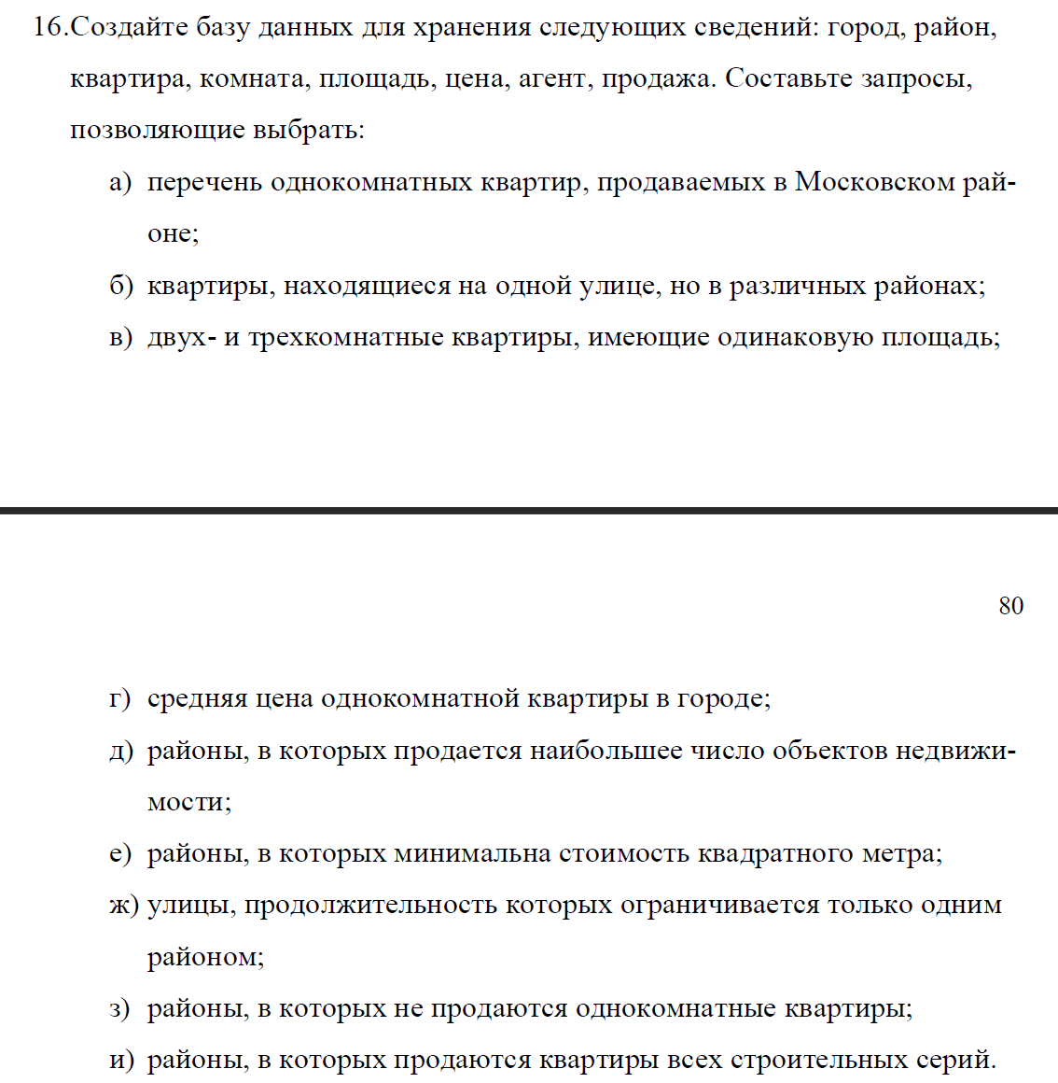

3. Текст запросов SQL с пояснениями и возвращаемыми данными
Запрос г) «средняя цена однокомнатных квартир»
SELECT
AVG(price) AS 'Средняя цена 1-комн. квартиры'
FROM apartments
WHERE rooms = 1
AND is_for_sale = TRUE;
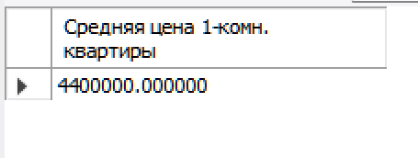
Рисунок 1 – Средняя цена однокомнатных квартир
Запрос д) «районы, в которых продается наибольшее число объектов недвижимости»
SELECT
d.name AS 'Район',
COUNT(a.id) AS 'Количество объектов'
FROM apartments a, districts d
WHERE a.district_id = d.id
AND a.is_for_sale = TRUE
GROUP BY d.name

-- ищем максимально продажные районы
HAVING COUNT(a.id) = (
SELECT MAX(cnt) FROM (
SELECT COUNT(a2.id) AS cnt
FROM apartments a2, districts d2
WHERE a2.district_id = d2.id
AND a2.is_for_sale = TRUE
GROUP BY d2.name
) AS subquery
);
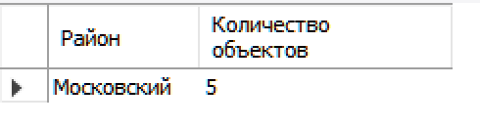
Рисунок 2 – Районы с наибольшим количеством квартир
Запрос е) «районы, в которых минимальна стоимость квадратного метра»
SELECT
d.name AS 'Район',
AVG(a.price / a.area) AS 'Средняя цена за м²'
FROM apartments a, districts d
WHERE a.district_id = d.id
AND a.is_for_sale = TRUE
AND a.area IS NOT NULL
AND a.area > 0
GROUP BY d.name

-- ищем минимально продажные районы
HAVING AVG(a.price / a.area) = (
SELECT MIN(Srednaya_Cena)
FROM (
SELECT AVG(a2.price / a2.area) AS Srednaya_Cena
FROM apartments a2, districts d2
WHERE a2.district_id = d2.id
AND a2.is_for_sale = TRUE
AND a2.area IS NOT NULL
AND a2.area > 0
GROUP BY d2.name
) AS SubQuery
);
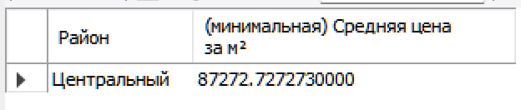
Рисунок 3 – Районы с минимальной ценой квм

Другие запросы с агрегатными функциями
Директива SUM
SELECT
d.name AS 'Район',
SUM(a.price) AS 'Общая стоимость объектов'
FROM apartments a, districts d
WHERE a.district_id = d.id
AND a.is_for_sale = TRUE
GROUP BY d.name;
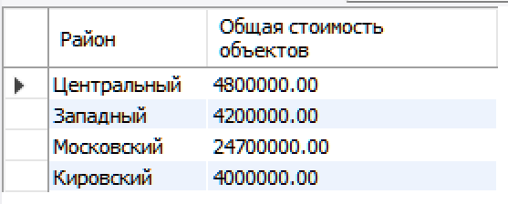
Рисунок 4 – Общая стоимость объектов по районам
Директива MAX/MIN
SELECT
d.name AS 'Район',
MIN(a.price) AS 'Мин. цена',
MAX(a.price) AS 'Макс. цена'
FROM apartments a, districts d
WHERE a.district_id = d.id
AND a.is_for_sale = TRUE
GROUP BY d.name;
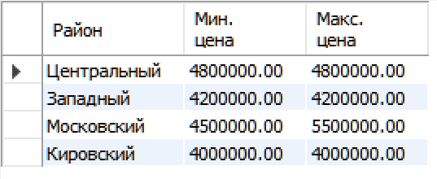
Рисунок 5 – Самые дешёвые и дорогие объекты
Директива COUNT
SELECT
d.name AS 'Район',
COUNT(DISTINCT a.series_id) AS 'Уникальных серий'
FROM apartments a, districts d
WHERE a.district_id = d.id
GROUP BY d.name;
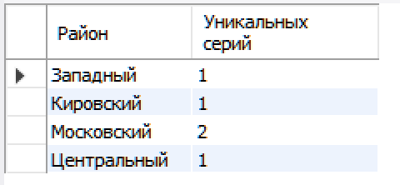
Рисунок 6 – Число уникальных серий домов по районам
Директива HAVING
SELECT
s.name AS 'Улица',
AVG(a.price) AS 'Средняя цена',
COUNT(a.id) AS 'Кол-во квартир'
FROM apartments a, streets s
WHERE a.street_id = s.id
AND a.is_for_sale = TRUE
GROUP BY s.name
HAVING AVG(a.price) > 4000000;
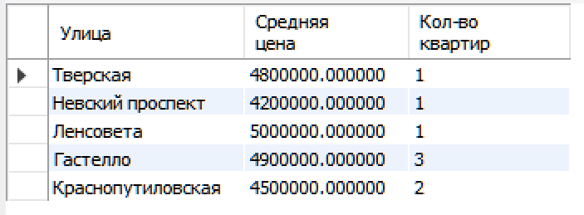
Рисунок 7 – Улицы, с вычисленной средней ценой квартир и их количеством

Запросы с директивами из п. 4.2
Директива UNION
-- Улицы Центрального района
SELECT s.name AS 'Улица', s.id AS 'Id'
FROM streets s, street_districts sd, districts d
WHERE s.id = sd.street_id
AND sd.district_id = d.id
AND d.name = 'Центральный'

UNION

-- Улицы с дорогими квартирами
SELECT s.name AS 'Улица', s.id AS 'Id'
FROM streets s, apartments a
WHERE s.id = a.street_id
AND a.price > 5000000;
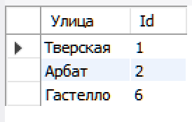
Рисунок 7 – Улицы из центрального района ИЛИ в которых есть квартиры дороже 5 млн
Директива INTERSECT
SELECT s.name AS 'Улица', s.id AS 'Id'
FROM streets s, street_districts sd, districts d
WHERE s.id = sd.street_id
AND sd.district_id = d.id
AND d.name = 'Центральный'

INTERSECT

SELECT s.name AS 'Улица', s.id AS 'Id'
FROM streets s, apartments a
WHERE s.id = a.street_id
AND a.price > 5000000;
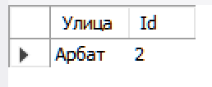
Рисунок 8 – Улицы из центрального района И в которых есть квартиры дороже 5 млн
Директива EXCEPT
SELECT s.name AS 'Улица', s.id AS 'Id'
FROM streets s, street_districts sd, districts d
WHERE s.id = sd.street_id
AND sd.district_id = d.id
AND d.name = 'Центральный'

EXCEPT

SELECT s.name AS 'Улица', s.id AS 'Id'
FROM streets s, apartments a
WHERE s.id = a.street_id
AND a.price > 5000000;
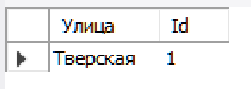
Рисунок 9 – Улицы из центрального района И в которых НЕТ квартир дороже 5 млн
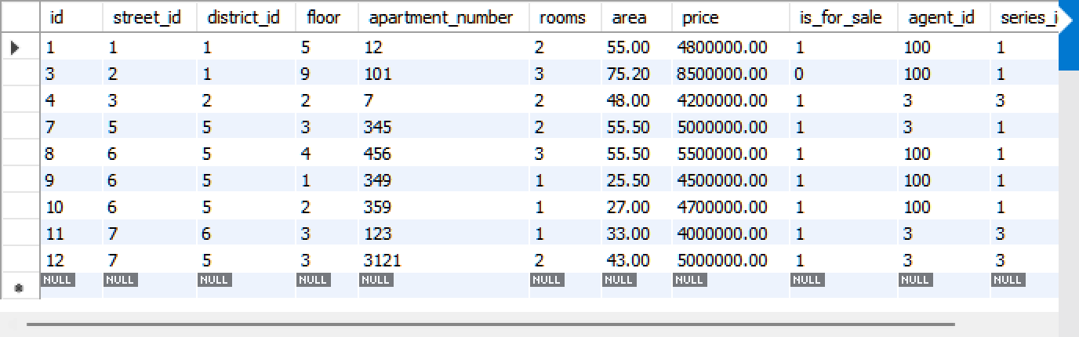
Рисунок 10 – Таблица квартир, для проверки

Вывод
В результате выполнения работы были закреплены практические навыки формирования запросов на выборку данных в реляционной базе данных.
Реализованные директивы (`DISTINCT`, `ORDER BY`, `AS`) позволяют гибко управлять отображением, уникальностью и сортировкой результирующих наборов данных.
Операции соединения таблиц и условия выборки (`WHERE`, `LIKE`, `IN`, `BETWEEN`, `IS NULL`) обеспечивают точную фильтрацию информации без использования подзапросов и агрегатных функций.
Применение псевдонимов таблиц и столбцов позволяет эффективно работать со сложными структурами данных и получать необходимые сведения согласно варианту задания.

